衡阳市黎达化工有限公司“7·23”
一般爆炸事故调查报告

衡阳市黎达化工有限公司“7·23”
一般爆炸事故调查组
2025年9月19日

目 录

一、事故基本情况 3
（一）涉事单位基本情况 3
（二）现场勘查情况 4
（三）含涉事氯酸钠工艺变更情况 6
（四）涉事氯酸钠的购买审批及使用管理情况 7
（五）涉事预处理工序流程情况 10
（六）涉事氯酸钠被污染情况 11
（七）事故当天气象情况 11
二、技术检验鉴定情况 11
（一）事故发生时间认定情况 11
（二）事故类别认定情况 12
（三）氯酸钠化学反应实验情况 12
三、事故发生经过及应急救援情况 13
（一）事故发生经过 13
（二）应急处置情况 13
（三）事故信息报告情况 14
四、事故原因及性质认定 14
（一）直接原因 15
（二）间接原因 15
（三）事故性质 18
五、对事故相关责任人员和责任单位的处理建议 18
（一）建议将相关责任人员移送公安机关调查处理 18
（二）建议予以追责问责的人员 18
（三）建议予以组织处理的人员 18
（四）建议按企业内部规定处理的人员 19
（五）建议予以组织处理的单位 19
（六）建议予以行政处罚的单位 20
六、事故防范和整改措施建议 20

衡阳市黎达化工有限公司“7·23”

一般爆炸事故调查报告

2025年7月23日17时47分许，松木经开区衡阳市黎达化工有限公司一间危险废物仓库（存有含砷固体废物和氯酸钠）发生一起爆炸事故，无人员伤亡，直接经济损失57.21万元。
事故发生后，省、市高度重视，要求迅速查明事故原因，切实做好事故现场善后处置，深刻吸取事故教训，举一反三，切实开展企业安全生产隐患排查治理，防范类似事故的发生。
依据《中华人民共和国安全生产法》《生产安全事故报告和调查处理条例》（国务院令第493号）和《湖南省生产安全事故调查处理办法》（湘政发〔2022〕9号）等有关规定，经衡阳市人民政府批准，成立了由市应急管理局、市公安局、市生态环境局、市消防救援支队及松木经开区管委会为成员单位的衡阳市黎达化工有限公司“7·23”一般爆炸事故调查组（简称“事故调查组”），对该事故开展调查。
事故调查组坚持“四不放过”和“科学严谨、依法依规、实事求是、注重实效”的原则，通过现场勘查、调查取证、检测鉴定、专家论证、查阅资料，查明了事故发生的原因、经过、人员伤亡等情况，认定了事故的性质和责任，提出了对有关责任人员和责任单位的处理建议。同时，针对事故原因和暴露出的问题，提出了事故防范措施建议。
一、事故基本情况
（一）涉事单位基本情况。
衡阳市黎达化工有限公司（以下简称“黎达公司”），该公司成立于2014年9月30日，公司类型：有限责任公司（自然人投资或控股），统一社会信用代码：91430400394216233W，注册资金500万元整，法定代表人：李某，实际控制人：刘某芳（二者系父女，其中父刘某芳占股20%，女李某占股80%），注册地址：湖南省衡阳市石鼓区松木经济开发区化工路7号，登记机关：衡阳市市场监督管理局。经营范围，许可项目：危险化学品生产；食品添加剂生产；危险废物经营。一般项目：食品添加剂销售;化工产品生产和销售（不含许可类化工产品）;金属材料制造和销售;货物进出口。生产经营规模：危险废物处置利用HW24（含砷废物）、HW48（有色金属采选和冶炼废物）、321-022-48、321-031-48，核准经营规模28000吨/年；危险化学品（砷）生产1000吨/年；工艺副产焦亚硫酸钠20000吨/年。
经查，该公司持有湖南省应急管理厅颁发的危险化学品生产《安全生产许可证》（编号：(湘)WH安许证字〔2022〕H-405号），有效期2022年12月8日至2025年12月7日，持有湖南省生态环境厅颁发的《危险废物经营许可证》（编号：湘环(危)字第（199）号），有效期2021年3月29日至2026年3月28日。事发前该公司的主要业务是对来自五矿铜业（湖南分公司）、江西和丰环境科技有限公司等单位的含砷废物(含铼元素)进行利用处置。公司建立了安全生产机构，制定了安全生产管理制度和安全生产责任制，该公司由实际控制人刘志芳负责生产经营及安全生产管理，法定代表人李黎主要负责对外事务衔接工作。公司现有员工98人，配备了3名专职安全生产管理人员，其中1名取得中级注册安全工程师职称。
（二）现场勘查情况。
该公司位于松木经济开发区化工路7号，东邻鑫科思生物科技有限公司，北邻恒光化工有限公司，南与诺顿焊材有限公司相邻。事发地点为该公司的自产危废仓库，该仓库位于厂区中部东侧，主体为钢架结构，仓库面积225m²，周边与厂内原料仓库、亚硫酸钠车间、中转库、配电室相邻，与设置有压滤区的回转窑车间相距约200m。其中回转窑车间出口为下坡路段，路面沉积有压滤工艺渗出的残留含硫化砷渣的污泥痕迹。事发前在该斜坡路面距压滤区约30m处，曾有一包氯酸钠在退回仓库过程中掉落，导致氯酸钠被路面残留的含硫化砷渣的污泥污染（见附图一），正是该包被污染的氯酸钠退回自产危废仓库后引发爆炸。
事故波及周边约50米范围，产生的冲击波震碎了事发仓库房顶及周围建筑的玻璃，西面原料仓库屋面部分损坏，原料车间中间的雨棚顶完全破损，并使周边企业门窗玻璃不同程度受损。爆炸发生后，仓库内未参与爆炸的氯酸钠和爆炸区域内含砷废渣等混合物全部收集浸泡在该公司焦亚硫酸钠循环水池中。（见附图二）。
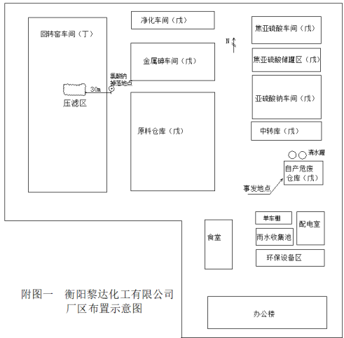
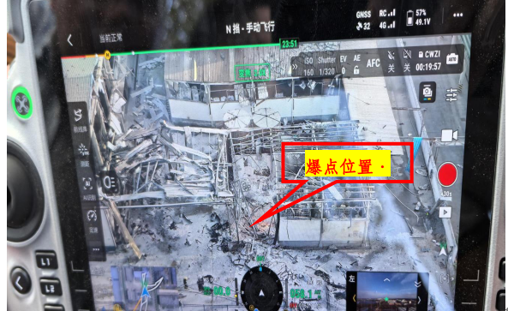
附图二 事故现场监控视频截图
（三）含涉事氯酸钠工艺变更情况。
涉事氯酸钠是一种强氧化剂、属易制爆危险化学品，主要用于涉事单位原料预处理工艺，使用氯酸钠作为氧化剂使原料中金属硫化物转变为金属氧化物，减少结晶水含量，进而降低焙烧工序能耗，在反应原液中增加金属氧化物的浓度，进而析出得到高纯度的氧化物结晶。黎达公司原不具有预处理工艺，该工艺原在衡阳志远新材料有限公司（以下简称志远公司）实施。黎达公司与志远公司实际控制人均为刘某芳，分别由其子、女担任法人，两家企业存在上下游关系，由黎达公司对含砷废物实施脱砷处理成为多金属渣，经冷却后运至志远公司进行深加工，以提取铼等贵重金属。考虑到危险废物在两家企业间频繁转运会带来诸多不便等因素，刘某芳决定将预处理工艺从志远公司迁至黎达公司。2025年5月，该公司于湖南省投资项目在线审批监管平台备案，拟对其年产1000吨金属砷生产线进行技术改造，委托湖南佳铂安全技术咨询有限公司对改造项目开展安全预评价，于2025年6月26日提交了安全预评价报告（送审稿）。松木经济开发区管理委员会产业发展与经济合作局下发了《关于衡阳市黎达化工有限公司年产1000吨金属砷生产线技术改造项目备案的证明》。事发前该改造项目安全预评价报告（送审稿）未经评审，但黎达公司于2025年4月底，便开始在原料中转仓库北面雨棚建设预处理反应釜、压滤机等设施，建成后于2025年6月25日开始生产。截至7月21日因设备故障停产，共生产27天，使用氯酸钠109.72吨。黎达公司新增预处理工艺属重大工艺变更，在变更前未办理相关审批手续。
原料预处理工序在迁至黎达公司前，志远公司预处理工序原来是采用双氧水氧化法，未使用氯酸钠。因双氧水价格上涨，且考虑使用双氧水会增加原料中的水分，原料焙烧过程也会产生更多的水蒸气，会增大废水排放，所以预处理工序在迁至黎达公司后，决定采用该公司前身（祁东县黎达冶炼有限公司）使用氯酸钠的成熟工艺技术，在新增预处理工艺中使用氯酸钠。但经查《衡阳市黎达化工有限公司年产1000吨金属砷生产线技术改造项目安全预评价报告》（送审稿，2025年6月26日由湖南佳铂安全技术咨询有限公司编制提供），该报告明确了涉事工艺不包含易制爆危险化学品氯酸钠，属黎达公司在工艺流程中自行增加了氯酸钠。
（四）涉事氯酸钠的购买审批及使用管理情况。
1.氯酸钠购买审批情况
氯酸钠属易制爆危险化学品，购买需经属地公安部门审批。2025年6月23日，黎达公司在湖南省剧毒、易制爆、放射性物品治安管理信息系统平台（以下简称“治安管理系统”）进行了购买申请，并在申请购买的“物品信息”中添加了氯酸钠。该公司提交购买申请时，只在系统中上传了部分资料供公安部门审核，未上传单位环境资质、易制爆化学品从业单位备案登记表、储存许可证^{[1]}、安全评价报告等系统栏目中的相关资料。受理审批的石鼓公安分局在接到购买申请后，当日派人到黎达公司进行了检查，并在治安管理系统中进行了审批，显示审批信息为“同意”，审批意见为“通过”（见附图三、四）。
在购买申请审批通过后，黎达公司在治安管理系统取得了《易制爆危险化学品合法用途证明》的开具权限，并打印出了该证明。黎达公司凭该证明分别于2025年6月25日、7月10日、7月17日三次从衡阳市佳胜化工有限公司（危险化学品经营许可证号：湘衡危化经字【2025】104号）；6月29日、7月22日二次从岳阳绿洲化工贸易有限公司（危险化学品经营许可证号：湘岳危化经字【2022】000145号）购买了氯酸钠，先后共购买了五次，共购买氯酸钠156余吨。
2.氯酸钠使用管理情况
黎达公司购买的氯酸钠均存入自产危废仓库内，当时仓库内还存有经处理后的含砷灰渣废物134吨，采用彩条布将几种物质分隔。该仓库属戊类仓库，曾先后作为原料仓库、中转仓库使用，于2023年12月安全设计诊断时变更为自产危废仓库，用以存放该公司自产危险废物。截至事发时，购买的氯酸钠已使用109.7吨，余下的约46.28吨氯酸钠仍存在该仓库内。该仓库未实施“双人双管”制度，日常仓库门打开，使用氯酸钠的班组人员，可随意从仓库领取，物料进出库及领取均无专门登记管理。
-----------------------
[1]经查，在危险化学品领域许可项目中，无治安管理系统中所列的“储存许可证”，该项内容实际应上传储存区域的地理位置坐标及储存安全条件等资料。
-----------------------
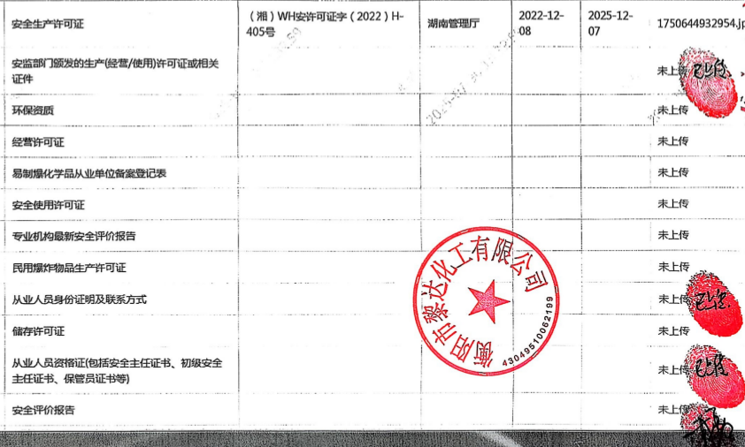
附图三 购买申请在治安管理系统上传的资料情况截图

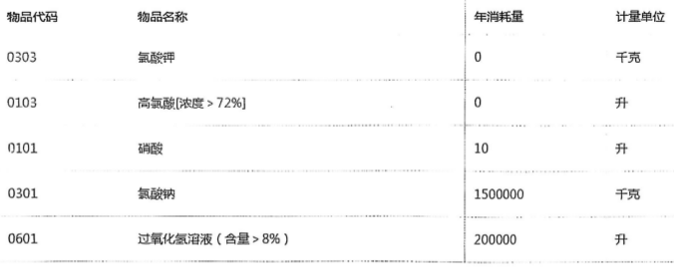
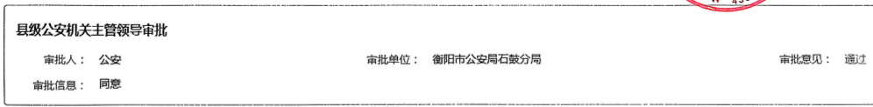
附图四 治安管理系统上申请购买物品信息及审批情况截图
按照相关规定，属易制爆危险化学品的氯酸钠应由甲类仓库存放，事发仓库是危险废物仓库，属戊类仓库，相关安全设施不
完善，不具备存放氯酸钠的安全条件^{[2]}。同时，黎达公司未严格落实危险化学品及危险废物存放的有关规定^{[3] [4]}，将氯酸钠存入危险废物仓库，与仓库内经焙烧后的含砷灰废物混存。
（五）涉事预处理工序流程情况。
原料预处理工艺的主要目的是使用氯酸钠做为氧化剂使原料中金属硫化物转变为金属氧化物，减少结晶水含量进而降低焙烧工序能耗，同时还在反应原液中增加金属氧化物的浓度，进而析出得到高纯度的氧化物结晶。其工艺过程主要有以下环节：
1.向搅拌桶投料：先往投料搅拌桶中加入循环水，用铲车投料，随后开启投料搅拌桶进行搅拌。
2.向中转送料桶放料：投料搅拌桶搅拌一定时间后，打开中转送料桶搅拌，向中转送料桶放料，并边放料边加循环水。
3.向送料泵送料：加完循环水后，打开中转送料桶送料泵，将材料送入反应釜（该设备为变更工艺新增）。
4.开启反应釜：
材料送入反应釜后，开启反应釜，往反应釜加入浓硫酸和氯酸钠开始反应（主要反应物为氧化砷、硫、氯酸钠、铼及其他金属氧化物），反应达到控制温度和规定保温时间后，进入降温阶段，降温到一定温度后进入下步压滤。
-----------------------
[2]《易制爆危险化学品储存场所治安防范要求》（GA 1511-2018）“封闭式、半封闭式储存场所”安全防范设施应建立：实体防范系统、视频监控系统、入侵报警系统、出入口控制系统。
[3]《危险化学品安全管理条例》第二十四条：危险化学品应当储存在专用仓库、专用场地或者专用储存室（以下统称专用仓库）内，并由专人负责管理。
[4]《中华人民共和国固体废物污染环境防治法》第八十一条：贮存危险废物应当采取符合国家环境保护标准的防护措施。禁止将危险废物混入非危险废物中贮存。
-----------------------
5.实施压滤
开启压滤机并充空气，把水分榨干，充气完毕后，便实施卸
压滤渣。压滤出来的滤渣再进入焙烧工序进一步处理加工，滤液提取氧化砷结晶等后，返回预处理作为循环母液。
（六）涉事氯酸钠被污染情况。
氯酸钠是强氧化剂，与有机物、还原剂、硫化物、磷化物等混合，或在急剧受热分解情况下会引起燃烧爆炸。涉事氯酸钠正是在与硫化砷渣接触被污染后，产生氧化反应引发了燃烧爆炸。
7月19日晚，市生态环境局松木分局值班人员监测到黎达公司雨水排放口出水呈酸性，随后到该公司核查情况，经会同公司人员排查发现，这是公司预处理工艺环节的急冷器穿孔导致酸液渗漏所导致的，次日要求该公司停产整改。该公司于21日开始停产，并安排叉车司机使用叉车将压滤区未使用完的氯酸钠退回至自产危废仓库。21日15时左右，在叉车司机从压滤区运送氯酸钠经过出口下坡路段时，叠放在最上面的一包氯酸钠掉落，又经叉车轮胎碾压，致使氯酸钠外包装破损，沾染上了地面含硫化砷渣的污泥，掉落的氯酸钠包装袋明显存在脏污。之后，叉车司机未采取安全防护措施，将掉落的氯酸钠重新放回叉车上，直接将其送至自产危废仓库（见附图五）。
（七）事故当天气象情况。
经调取当地气象资料，2025年7月23日，松木经开区天气多云转晴，气温33℃左右,东北风2-3级，能见度好，无雷雨、大风等恶劣气象情况。
二、技术检验鉴定情况
（一）事故发生时间认定情况。
通过调取完整记录事发现场的监控视频，综合技术分析，事
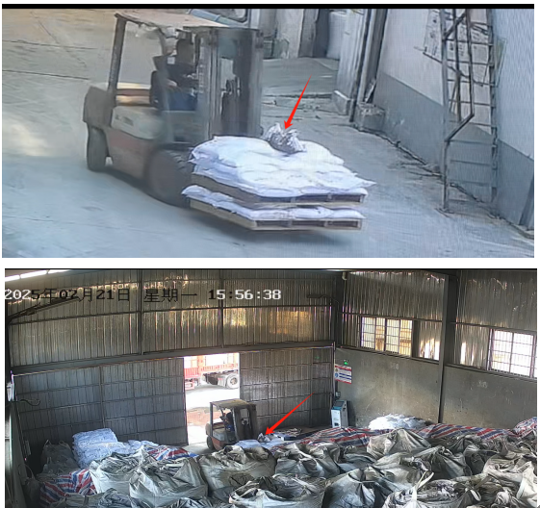
附图五 被污染氯酸钠运输退库监控截图

发仓库内被污染氯酸钠包装袋燃烧起火时间为北京时间2025年7月23日17时 46分21秒，发生爆炸时间为当日17时47分41秒。
（二）事故类别认定情况。
经现场勘测、调取现场监控视频以及对氯酸钠开展的化学反应实验，确认事故原因是被脏污氯酸钠包装袋发生燃烧，燃烧产生的热量波及仓库内储存的大量氯酸钠，氯酸钠受热急剧分解，产生大量氧气和热量，在仓库内相对密闭的空间发生爆炸。可以认定，该事故是被污染易制爆危险化学品氯酸钠燃烧引发的一起爆炸事故。
（三）氯酸钠化学反应实验情况。
7月29日至30日，受调查组委托，上海化工研究院技术人员对氯酸钠化学反应性质进行了全面的技术实验，得出以下结论：
1.氯酸钠在高温条件下，受热呈熔融状态。
2.氯酸钠与压滤机内刮取的废渣混合，高温条件下受热后燃烧，出现细微明火。
3.氯酸钠与硫化砷渣原料混合，高温条件下受热后短时间内急速燃烧，并出现明火。
三、事故发生经过及应急救援情况
（一）事故发生经过。
2025年7月23日下午，因预处理工序中的急冷器故障停产的黎达公司管理人员在办公楼内召开会议，期间约17时47分左右，听到剧烈的爆炸声音，与会人员当即跑出办公楼查看情况，发现是该公司存有氯酸钠的自产危废仓库发生了爆炸。
经调查，该起爆炸事故是因一包退库的氯酸钠被硫化砷渣污泥接触污染后引起的。该包被污染的氯酸钠自7月21日15时50分左右被运送到事发仓库至事故发生，期间氯酸钠氧化反应时间约为50小时。现场监控视频显示，7月23日17时 46分21秒，被污染的氯酸钠包装袋开始燃烧，随后出现明火，接着火势迅速扩大蔓延，燃烧的浓烟立即充满整个仓库，燃烧过程持续80秒左右后，仓库突然发生爆炸。
（二）应急处置情况。
事故发生后，市委、市政府高度重视，市委书记、市长及常务副市长第一时间调度指挥，市分管副市长及应急、消防、环境、松木经开区主要负责人迅速赶赴现场，立即启动应急处置预案，成立事故前线指挥部，第一时间组织公安部门设置安全警戒和疏散人员，积极组织开展救援处置工作。
17时48分许，市消防支队迅速调派所辖7个消防站28台消防车，共168名指战员赶赴现场处置。同一时间消防支队全勤指挥部赶赴现场，第一时间与松木经开区事故前线指挥部会商研究事故处置，采取“筑堤设防、警戒疏散、喷雾抑爆、防护避险、实时监护”等措施，投入无人机编队不间断实时监测事故核心区温度，利用灭火机器人在事故点外围实施喷淋抑爆，防止次生灾害发生。市生态环境部门积极采取拦污截污、源头阻断、投药削污、应急监测等有效措施，合理引流污水，在事发区管网下游雨水井实施沉淀降解，及时清运事发区含砷废渣，有效控制了事态，避免了污染物汇入湘江。
25日15时左右，事故点温度已降至常温，现场已无复燃复爆风险，现场消防救援工作结束。
28日19时左右，事故区域完成清理洗消，生态环境得到有效控制，现场生态环境应急处置结束，后续将持续开展风险管控及跟踪监测。
在事故应急处置中，应急、消防、环境、公安等各部门快速响应、行动有序、措施科学、处置果断；各部门力量调集及时，战勤保障有力，确保事故得到了及时高效处置，防止了次生事故的发生。
（三）事故信息报告情况。
事发时黎达公司管理人员正召开会议，该公司管理层第一时间得到事故信息。23日17时48分左右，该公司副总经理戴某向松木经开区安监局进行了报告。
四、事故原因及性质认定
（一）直接原因。
黎达公司改造项目未经审批擅自启动建设和生产、违规使用工艺原料氯酸钠，且叉车司机在未采取安全防护措施的情况下，将被污染的氯酸钠直接存入事发仓库，导致氯酸钠与污染物硫化砷渣接触反应，引发包装袋燃烧，并使氯酸钠受热进一步分解，产生的大量热量和气体在相对密闭的仓库内发生爆炸。
（二）间接原因。
1.黎达公司未严格履行安全生产主体责任
（1）组织开展全员安全生产教育培训不到位。未对从事易制爆危险化学品购买、储存、使用、保管等相关人员进行专门的安全生产教育和培训，仓库管理人员、叉车司机、装卸人员等对氯酸钠的性质及其安全防范要求均不了解。涉事氯酸钠掉落被污染后，员工在未经采取安全防护措施情况下，直接将其存入仓库。
（2）危险废物及易制爆危险化学品仓库管理不到位。未建立存放危险化学品的甲类仓库，仓库未按要求设置各种安全防护设施、设备，未按要求将易制爆危险化学品专库存放，违规将易制爆危险化学品存入危险废物仓库，将易制爆危险化学品氯酸钠与危险废物混存；仓库内物质存放不规范，未设置危险废物识别标志，未严格实施分区管理，各类物质随意堆放，各类物质之间无安全隔离设施^{[5]}。危险废物及易制爆危险化学品仓库管理混乱，未实施“双人双管”制度，涉事仓库门经常打开，物料由班组人员随意领取，物料进出库及领取均无专人登记管理。
（3）未严格实施改造项目“三同时”。事发前新增的预处理生产工艺改造项目尚处于预评价阶段，改造项目未经审批便启动建设，并从事生产；随意改变工艺原料，擅自使用安全预评价报告中未包含的工艺原料氯酸钠。
-----------------------
[5]《危险废物贮存污染控制标准》（GB 18597-2023）4.3贮存危险废物应根据危险废物的类别、形态、物理化学性质和污染防治要求进行分类贮存，且应避免危险废物与不相容的物质或材料接触。4.6贮存设施或场所、容器和包装物应按HJ1276要求设置危险废物贮存设施或场所标志、危险废贮存分区标志和危险废物标签等危险废物识别标志。6.2.1 贮存库内不同贮存分区之间应采取隔离措施。隔离措施可根据危险废物特性采用过道、隔板或隔墙等方式。 -----------------------
（4）易制爆危险化学品风险辨识管控及隐患排查治理不到位。对变更工艺各环节、各部位未严格开展安全风险辨识，对氯酸钠在运输、存放及使用过程中存在的安全风险，未及时进行辨识和处置，对工艺流程中的压滤环节未切实加强安全管控，未采取有效措施，防止压滤区向外渗出硫化砷污泥，未及时处置道路
上的硫化砷污泥，导致氯酸钠在运输过程中被路面的硫化砷污泥所污染。
（5）安全生产管理人员配备不足。公司安全副总经理兼安全环境部长还兼职安全员；配备的专职安全员中有一人不负责安全生产管理工作，只负责公司文件与资料管理工作；未配备专职的安全保卫人员从事储存易制爆危险化学品场所的安全管理工作；公司实际控制人刘某芳未取得《安全生产知识和管理能力考核合格证》，对安全生产工作把关不严，盲目决定启动工艺改造项目。
2.市公安局石鼓公安分局对易制爆危险化学品治安监管不力。
（1）易制爆危险化学品购买审核把关不严。黎达公司在治安管理系统办理购买氯酸钠申请时，多项按要求应上传系统备查的资料未上传，其中在未上传的安全评价报告中，明确了涉事生产工艺原料不含易制爆危险化学品氯酸钠。在黎达公司提交资料不全的情况下，石鼓公安分局在治安管理系统上审批同意该公司购买氯酸钠。
（2）易制爆危险化学品使用治安管理检查不到位。收到黎达公司购买氯酸钠申请后，该单位派员进行了实地检查，但未严格检查黎达公司是否配备了专职易制爆危险化学品治安保卫人员及是否具备安全仓储易制爆危险化学品的条件，对加强易制爆危险化学品治安保卫工作未提出针对性的整改意见；涉事单位购买氯酸钠入库后，未对氯酸钠存储治安管理组织开展检查，未及时排查和督促整改易制爆危险化学品存储治安管理安全隐患^{[6]}。
3.市生态环境局松木分局对危险废物仓库安全监管不力。
（1）未切实开展危险废物环境管理评估。未严格落实生态环境部《关于进一步加强危险废物规范化环境管理有关工作的通
知》（环办固体〔2023〕17号）中关于评估范围覆盖全面的要求，未对危险废物利用、处置单位开展危险废物环境管理评估，未及时发现和督促整改涉事单位危险废物环境管理上存在的问题。
（2）危险废物储存管理安全监管不到位。未制定年度监督检查计划，未明确年度重点监管企业名单，针对辖区危险废物利用、处置单位仅采用“双随机”形式开展检查，未对企业危险废物的贮存管理情况严格进行检查，对涉事单位危险废物仓库混存危险化学品、危险废物储存未按要求采取安全隔离等情况，未及时组织安全排查和督促整改。
4.松木经开区安监局开展安全生产综合监管存在不足。
该单位在接到涉事单位报备生产工艺变更后，虽然于2025年3月、5月先后组织了现场核查，提出了改造项目“三同时”的相关要求，但未切实加强改造项目跟踪管理，未严格督促企业依法组织生产经营，未及时发现和制止涉事单位未批先建的违规行为。
（三）事故性质。
经调查认定，衡阳市黎达化工有限公司“7·23”一般爆炸
-----------------------
[6]《易制爆危险化学品治安管理办法》（公安部第154号令）第二十六条：易制爆危险化学品应当按照国家有关标准和规范要求，储存在封闭式、半封闭式或者露天式危险化学品专用储存场所内，并根据危险品性能分区、分类、分库储存。第三十二条：监督检查内容包括：（六）易制爆危险化学品从业单位及其储存场所治安防范设施是否符合有关规定。
-----------------------
事故是一起因涉事单位违规生产经营、安全管理不到位导致的一般生产安全责任事故。
五、对事故相关责任人员和责任单位的处理建议
（一）建议将相关责任人员移送公安机关调查处理。
衡阳市黎达化工有限公司改造项目未经审批擅自启动建设和生产、违规使用氯酸钠，并违规储存易制爆化学品氯酸钠，相关责任人员涉嫌危险作业罪，建议由市公安局依法予以调查处理。
（二）建议予以追责问责的人员（2人）。
1.李某辉，男，58岁，中共党员，衡阳市公安局石鼓公安分局治安大队民警，负责易制爆、非易制毒危险化学品安全管理及其使用单位购买资质审核工作。对易制爆危险化学品购买审核把关不严，在涉事单位提交的资质资料不全的情况下，同意其购买氯酸钠。对易制爆危险化学品购买审核把关不严负有直接责任，建议由市纪委监委驻市公安局纪检监察组依法依规对其予以追责。
2.周某锋，男，58岁，中共党员，衡阳市公安局石鼓公安分局治安大队教导员，负责分局治安大队全面工作。未切实加强易制爆危险化学品使用治安管理，对易制爆危险化学品购买审核把关不严负有主要领导责任，建议由市纪委监委驻市公安局纪检监察组依法依规对其予以追责。
（三）建议予以组织处理的人员（2人）。
1.蔡某，男，45岁，群众，衡阳市生态环境局松木分局科员，负责危险废物管理安全监管工作。对涉事单位危险废物的利用和处置疏于管理，对未及时排查和督促整改涉事单位危险废物仓库混存危险化学品负有主要责任，建议交由衡阳市生态环境局党组对其予以组织处理。
2.易某衡，男，55岁，中共党员，松木经开区安监局副局长，负责危险化学品综合监管及非煤矿山企业、烟花爆竹安全监管工作。未切实加强涉事单位项目改造跟踪管理，对未严格督促企业依法组织生产经营、未及时发现和制止涉事企业未批先建的违规行为负有主要领导责任，建议由衡阳松木经济开发区管委会党工委对其予以组织处理。
（四）建议按企业内部规定处理的人员（3人）。
1.顿某，男，36岁，群众，黎达公司叉车司机。驾驶叉车运送氯酸钠退库时，在未采取安全防护措施的情况下，将掉落且被污染的氯酸钠直接送至仓库，对事故的发生负有直接责任。建议由黎达公司按照公司内部规定对其予以处理。
2.刘某爱，女，42岁，群众，黎达公司仓库管理员，危险废物及易制爆危险化学品仓库管理不到位，对事故的发生负有重要责任，建议由黎达公司按照公司内部规定对其予以处理。
3.黄某光，男59岁，中共党员，黎达公司生产车间主任，负责焦亚硫酸钠生产车间、回转窑车间、原料预处理车间的管理。未严格加强原料预处理车间的安全管理，未及时组织排查和处置压滤工艺往路面渗出硫化砷污泥等隐患，对事故的发生负有重要责任，建议由黎达公司按照公司内部规定对其予以处理。
（五）建议予以组织处理的单位（3个）。
1.建议责成衡阳市公安局石鼓公安分局向衡阳市公安局党委作出书面检查。
2.建议责成衡阳市生态环境局松木分局向衡阳市生态环境局党组作出书面检查。
3.建议责成衡阳松木经济开发区管委会向衡阳市委、市政府作出书面检查。
（六）建议予以行政处罚的单位（1个）。
衡阳市黎达化工有限公司，该单位未严格履行安全生产主体责任，机构设置和管理人员配备不健全、组织开展全员安全教育培训不到位，改造项目未经审批擅自启动建设和生产、违规使用工艺原料氯酸钠。对事故的发生负有责任，建议由衡阳市应急管理局依据《中华人民共和国安全生产法》的相关规定对其予以行政处罚。
六、事故防范和整改措施建议
（一）压实企业主体责任。黎达公司要深刻吸取事故教训，建立健全项目安全风险防控体系，实现全过程安全风险防控，全面开展全员安全培训，切实加强企业安全生产管理；要按照《危险化学品建设项目安全监督管理办法》（国家安监总局令〔2012〕第45号，经〔2015〕第79号修正）要求，依法申请安全审查，经批准后方可建设。在设计变更过程中应依照法律法规标准要求，高标准建设相关安全和环境设施，确保安全条件和工艺流程符合相关法律法规的要求；建设完成后，周密组织试生产和安全验收工作。试生产方案必须经专家论证，试生产前严格进行“三查四定”和全面的安全检查，进一步优化各装置，各工艺、各流程的完整性和安全性，提升生产工艺装置的本质安全。
（二）加强行业监管责任。行业监管部门要扎实开展事故举一反三工作，要全面厘清职责职权，加大对化工企业的安全监管执法力度，特别是涉及重点监管危险化学品、重点监管危险化工工艺、重大危险源、涉毒涉爆的危险化学品生产、经营、储存企业，要不留死角，不留盲区，全方位进行跟踪监督管理。
（三）落实属地管理责任。松木经济开发区管委会要深刻吸取事故教训，切实履行属地监管责任，要组织召开事故警示会，加强化工企业主要负责人警示教育和安全培训，强化企业主要负责人安全红线意识;要深刻吸取事故教训，组织开展涉同类设施企业的隐患排查整治，避免同类事故再次发生;要根据“三管三必须”的原则，全方位多部门联动，加强化工企业的安全监管，有效防范化解重大安全生产事故隐患。
（四）建立互联互通信息共享机制。衡阳市公安局石鼓公安分局、衡阳松木经济开发区安全生产监督局、衡阳市生态环境局松木分局以及消防救援部门，要建立易制爆危险化学品、非易制毒剧毒化学品在购买、储存、使用、处置等每个环节的信息互联互通共享机制，确保每个环节有制度、有措施、有人员、有保障，有关联、有闭环，有效发现监管盲区，有效堵住监管漏洞，确保每个环节的安全生产工作都能得到有效保障。
有关单位应当自接到事故调查报告及批复的60日内，将有关责任人员处理、事故防范和整改措施的落实情况书面报送衡阳市应急管理局。

衡阳市黎达化工有限公司

“7·23”一般爆炸事故调查组

（市应急管理局代公章）

2025年9月19日

